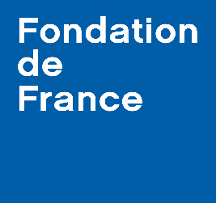

Note d’intention

APPEL A PROJETS « SOLUTIONS FONDEES SUR LA NATURE »
2025

I - FICHE SIGNALETIQUE

Organisme demandeur
Nom de la structure
Sigle
Statut juridique et date de création
Adresse postale
Site internet
Nombre de salariés (précisez l’ETP)
Nombre de bénévoles
Nombre d’adhérents
Réseaux d’affiliation

Contacts
Prénom/Nom du président
Courriel du président
Prénom/Nom du responsable de la demande
Courriel du responsable
Fonction du responsable
Téléphone du responsable

Description de la structure porteuse
(15 lignes maximum)

Objet, gouvernance, budget, organisation interne, principales réalisations…

II - PROJET

Titre du projet

Montant demandé
Si demande pluriannuelle, préciser le montant total et le montant par année.

Résumé du projet
(15 lignes max, taille 11, Calibri)

Structure porteuse, localisation, objectifs, acteurs impliqués, SFN concernée, calendrier prévisionnel…

Détaillez les actions envisagées répondant aux enjeux de concertation / gouvernance / acceptabilité / animation territoriale du projet
(15 lignes max)

Expliquez en quoi les solutions envisagées s’appuient-elles sur la protection ou la restauration d’un écosystème fonctionnel
(15 lignes max)

Détaillez à quels objectifs de prévention ou d’adaptation à un risque naturel répond le projet
(15 lignes max)

Précisez quels sont les gains espérés en matière de biodiversité
(15 lignes max)

Budget prévisionnel simplifié
(1 page maximum)

